Ведущий: (во время слов ведущей, мальчики переодеваются и заходят в зал, присаживаются на скамейку) .
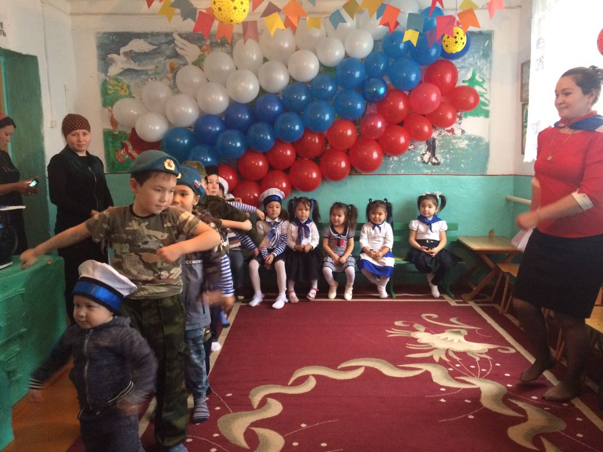
– День нашей армии сегодня,
И ей уже не мало лет.
Привет защитникам народа
Российской армии… – Привет!
– Здравствуй праздник!
Здравствуй праздник!
Праздник мальчиков, дедушек, пап!
Всех военных поздравляет,
Наш веселый детский сад!
- Посмотрите, в нашем зале
Гости славные сидят!
Сразу столько пап видали,
В феврале мы год назад.
Здравствуйте, уважаемые взрослые! Сегодня мы отмечаем праздник День защиты Отечества. Мы рады видеть сильных, смелых и бодрых пап.
Сейчас, в этом зале пройдут веселые учения, в которых примут участие мальчики
Военный парад
( дети в военной форме торжественно обходят зал, перестраиваются.)
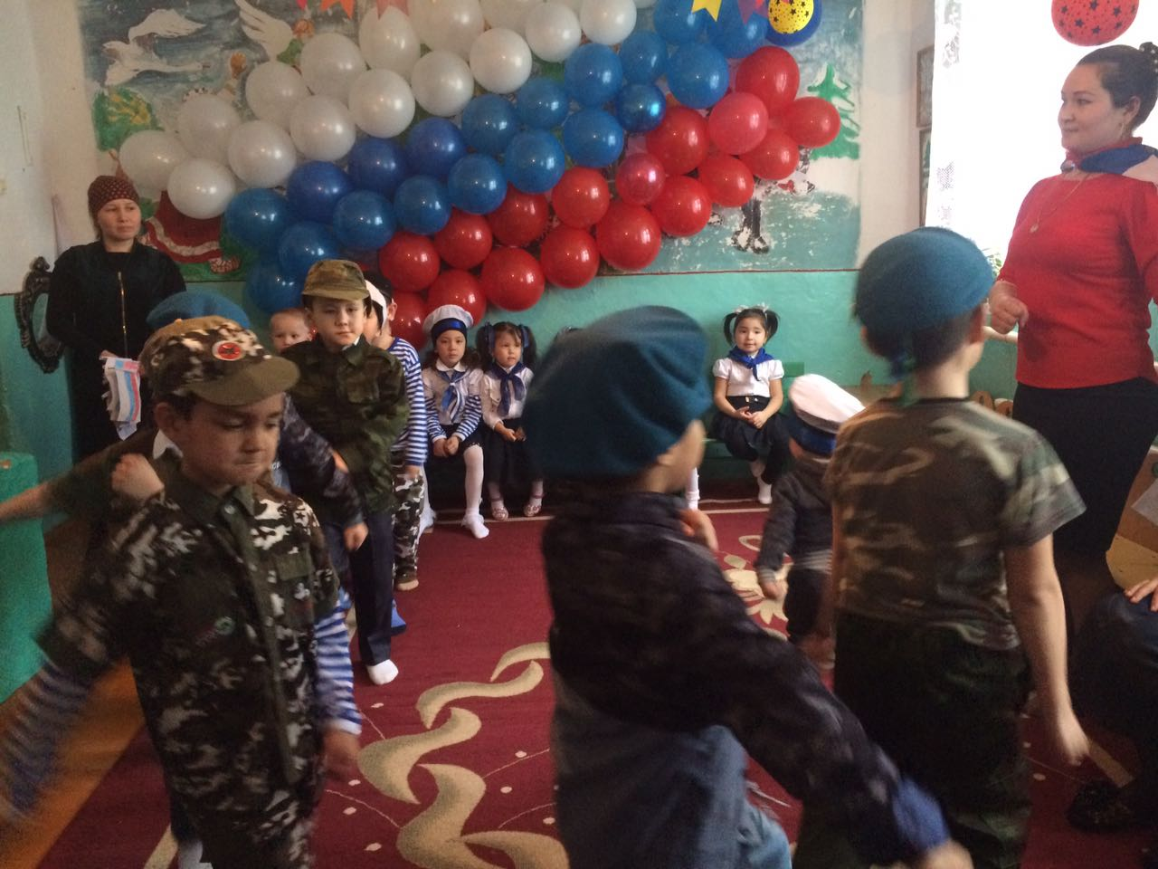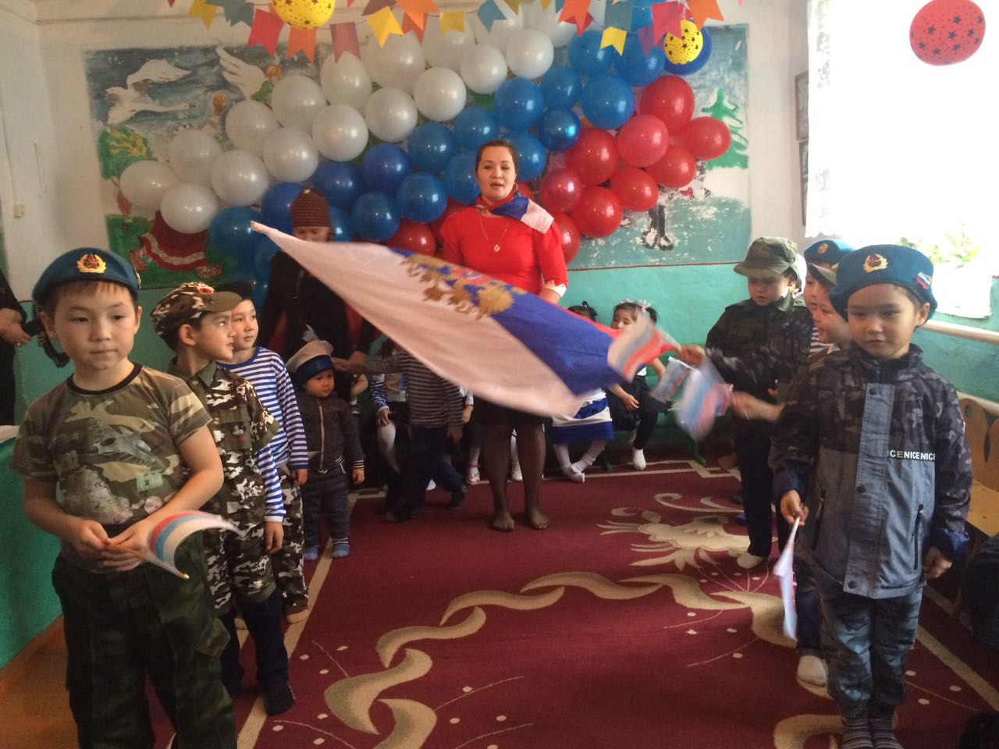
Ведущая. Ребята! Сегодня мы отмечаем День защитника Отечества. У каждого гражданина России есть священная обязанность - оберегать свое родное государство, всеми силами обеспечивать мир и покой своим соотечественникам. Потому есть у него и почетное право называться Защитником Отечества. Всегда, во все времена российское воинство пользовалось заслуженным уважением и славой.
Песня « Гимн России»(все машем флажками)
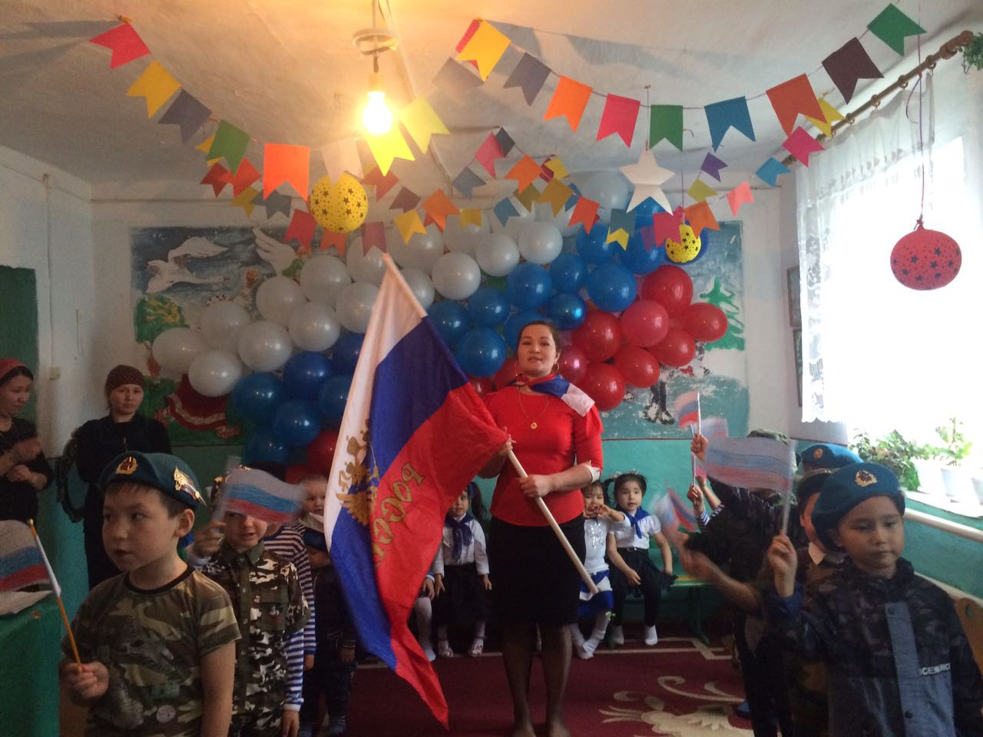
1.Первый мальчик.
Уверенно шагаем, (Рахим)
Как будто на параде,
Хотим выносливыми быть,
Но не забавы ради.
2.Второй мальчик.
Мы физкультурой день и ночь (Руфат)
Готовы заниматься,
Мячи огромные ловить
И в беге упражняться.
3.Третий мальчик.
Хотим скорее подрасти, (Заур)
Чтоб встать в солдатский строй
И званье гордое носить
«Российский рядовой».
Ведущий.
Аты-баты, шире шаг,
Эй, держи равнение.
Скоро в армии родной
Все. Будет пополнение!
Песня :»Будем в армии служить»
\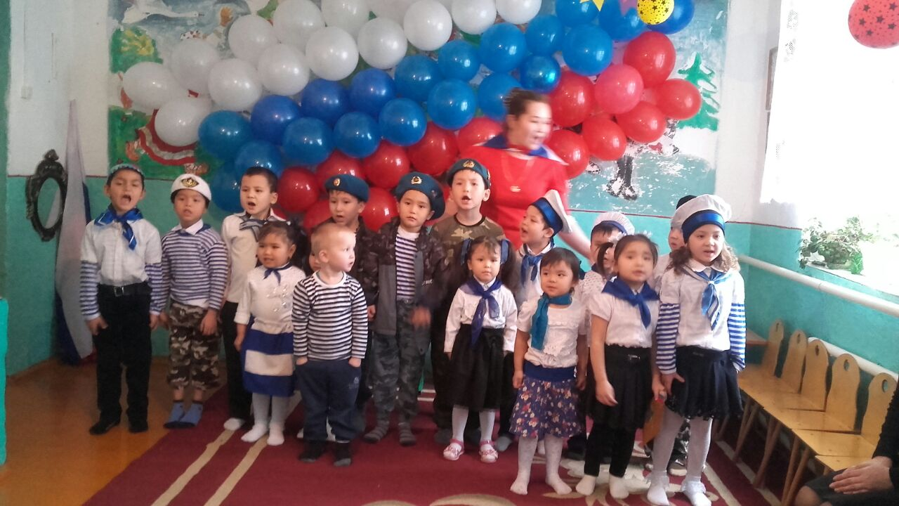
Ведущая. Наши мальчишки еще ходят в детский сад, но пройдут годы, и они выберут для себя любую военную специальность, армия научит их быть выносливыми, смелыми и ловкими.
Мальчишки читают по очереди.
1.Воины детского сада ( Тамерлан)
Вас приветствовать рады.
Воины детского сада
Вас защитить будут рады.
2.Мальчишки детского сада (Самир)
Ваша опора, ограда.
Вам пригодится еще
Наше мужское плечо.
3.Вы будете, как за стеною, (Замир)
За нашею мужской спиною.

Ведущая.: Ребята! А так же их родители!
А вы знаете, сколько всего разных видов войск есть в России? (Вопрос к залу). Давайте, их перечислим: Сухопутные войска, Военно-воздушные силы, Военно-Морской Флот И т.д.
Ведущая: Отлично. А теперь наша пехота, встречайте:
(Выходит один или несколько человек, и читает стихотворение про пехоту.)
1. Нам маршировать охота! (Заур)
Потому что мы пехота!
Пехотинские войска,
Знает вся наша страна!
Рвемся в бой мы смело,
2.Атакуем мы умело, (Алан)
Тактика пехоты,
Знает многие подходы!
И с 23 февраля,
Всех пехотинцев поздравляю я!
(Дети садятся на свои места.)

Ведущий:
Вот оказывается, какая у нашей страны сильная пехота. Но, а если враг будет наступать по небу, то кто нас защитит? ..... Да – воздушный десант. А вот и наши воздушные войска подоспели.
1.Прикрытие с воздуха мы, (Рахим)
Воздушная сила нашей страны!
2.Атаку с воздуха бояться не надо,
Мы отразим любую атаку!
3.В небе покой мы охраняем! (Замир)
И с праздником воздушный десант
Я поздравляю!
Танец ВДВ-шников(песня «С неба привет» А.Буйнов)
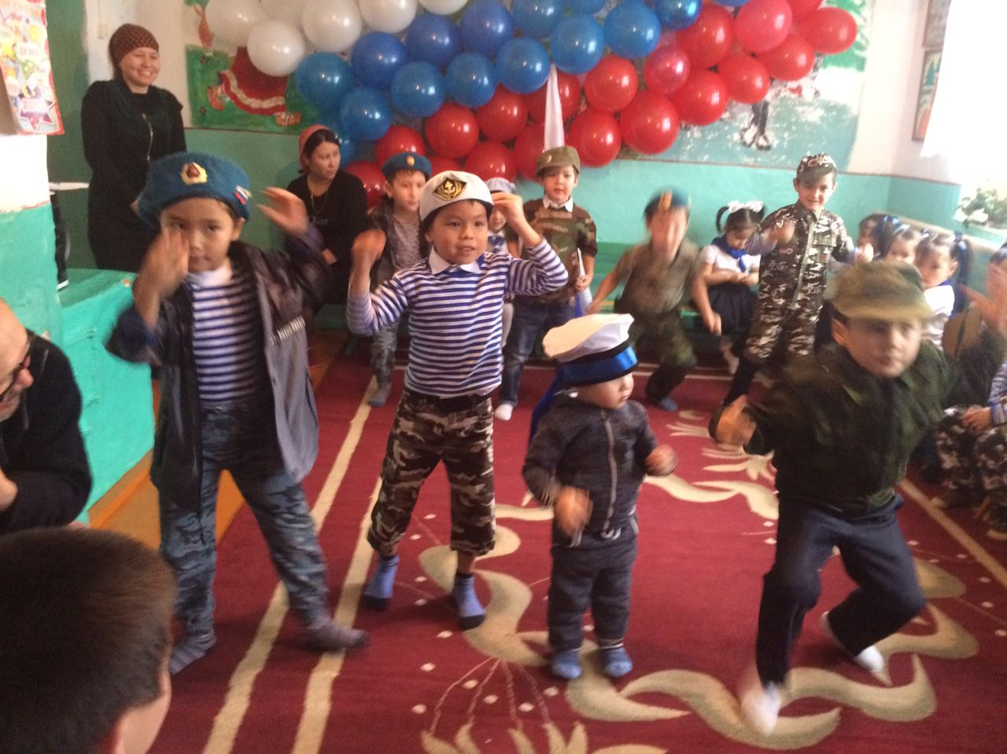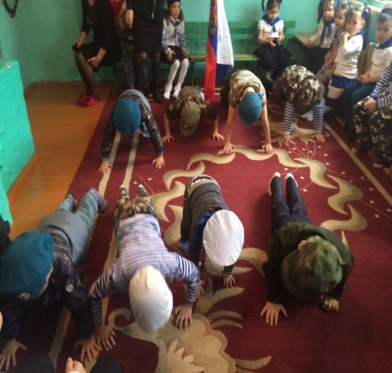
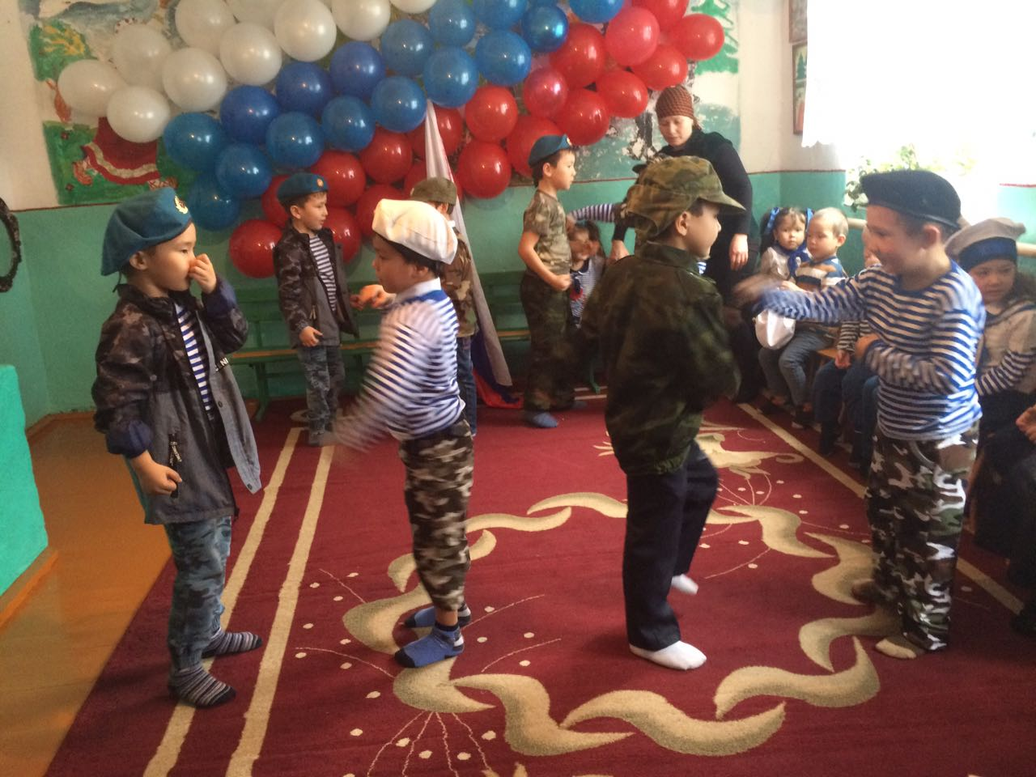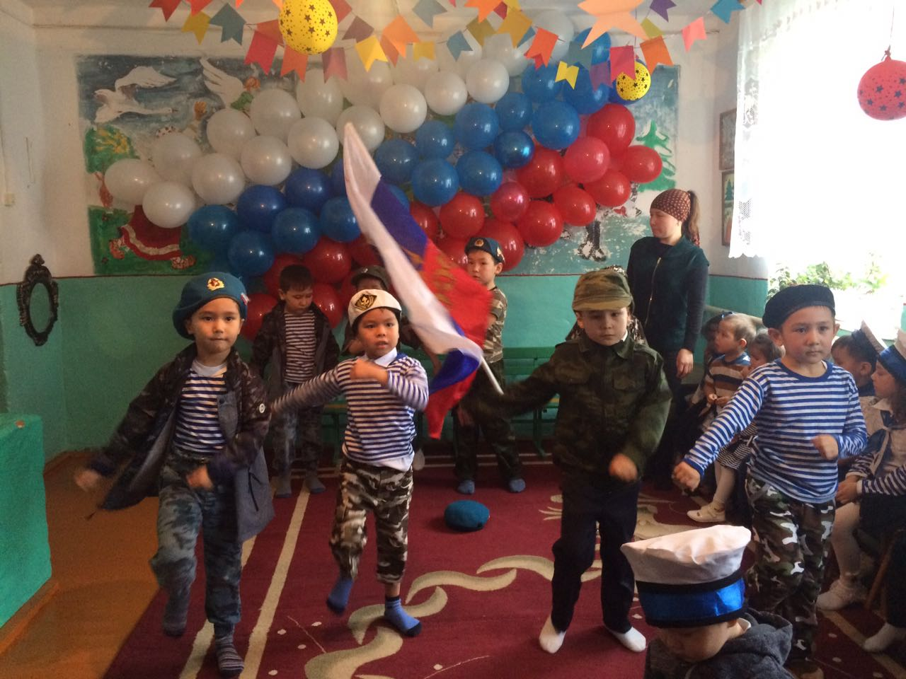
Девочка: 1. Мальчишек наших не узнать, (Айсара)
Какая выправка и стать!
Девочка.2
Хватит нам сидеть, подружки, (Сумая)
Не пора ли спеть частушки?
Частушки(поют девочки)

1.Мы поем для вас сегодня, (Мадина)  И мотив у нас один:  С двадцать третьим вас поздравить  Мы с девчонками хотим!  2.Повезло же нам, девчата,  Очень мы счастливые.  Ведь мальчишки в нашей группе  Самые красивые! (Сумая)  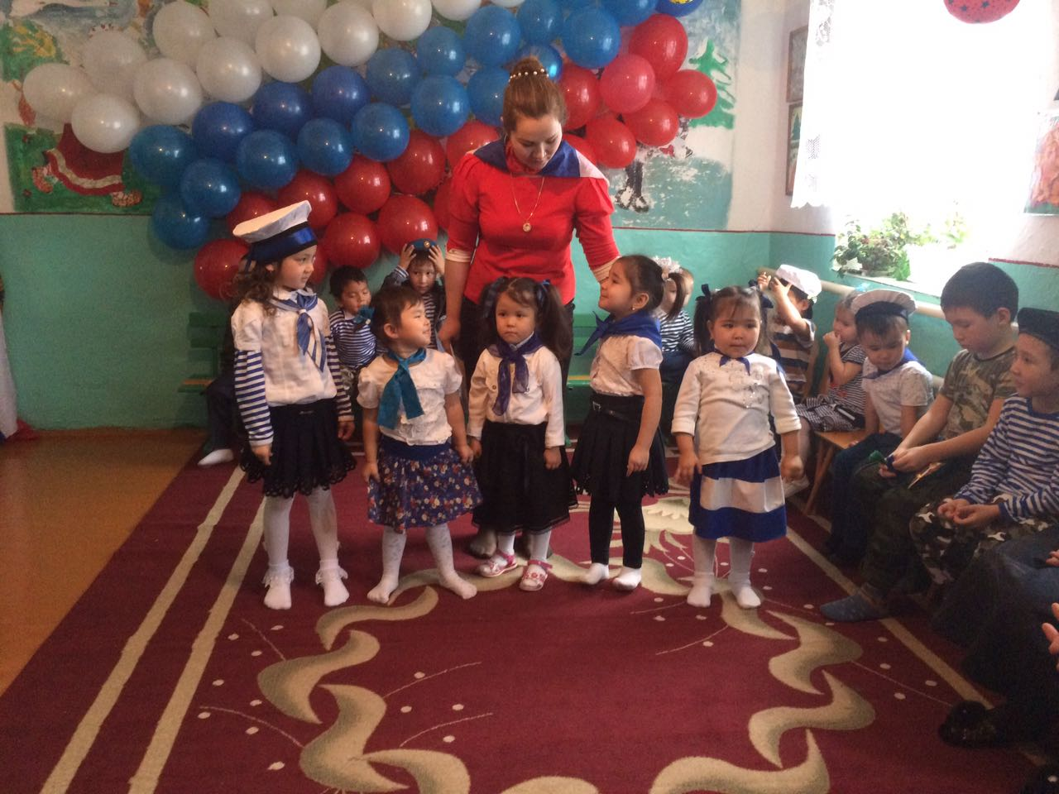 | 5.А мальчишки наши очень (Айзиля)  Любят бегать и играть.  И учиться обещают  На четыре и на пять!  3.Корабли уходят в море, (Марьям)  Самолёты в облака,  Пусть везде об этом знают,  Наша Армия сильна.  4.Чтобы сильным быть и умным (Айсара)  И девчонкам нравиться,  Каждый мальчик в нашей группе  Спортом занимается.
Ведущий:
Воздух у нас прикрыт очень хорошо. Но ведь в нашей стране есть много подход и по морям и по океанам. А как быть там? А там нас охраняет военно-морской флот.А вот и наши бравые матросы подоспели.
1.Кто вас в море защитит?
Мы – ваш морской надежный щит! (Нурислам)
Крейсеры, подлодки, корабли,
С моря защитим всегда вас мы!
2.Мы страны морская сила и оплот,
Мы морской военный флот!
И сегодня в 23 февраля!
С днем защитника страны поздравляю моряков всех я!
Танец :»Морячка»
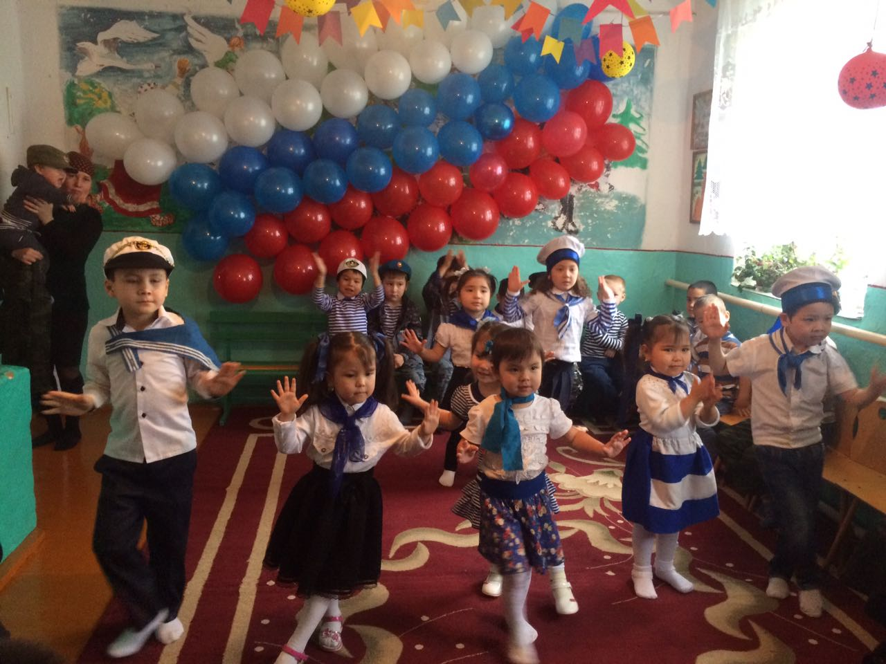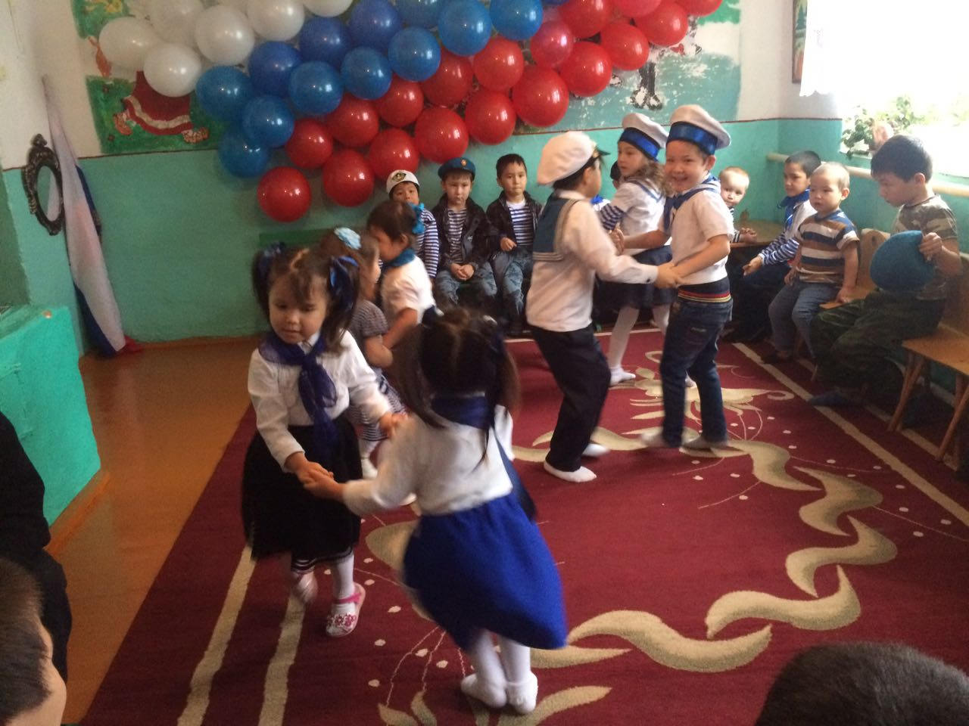
Ведущий:Загадывание загадок для гостей:
Глазами не увидишь, руками не возьмешь, а в бой без него не пойдешь. (Ура!)
Летит — лается, упадет — рассыпается. (Снаряд)
Мужик на берегу плюется за реку. (Ружье)
Стоит черепаха — стальная рубаха. (Танк)
Летела тетеря, вечером, не теперя, упала в лебеду, никак не найду. (Пуля)
Два арапа — родных брата, ростом по колено, везде с солдатами гуляют и их защищают. (Сапоги)
Огнем дышит, полымем пышет. (Пушка)
Летит ворон, весь окован, кого клюнет — тому; смерть. (Пуля)
Черный кочет рыкнуть хочет. (Ружье)
Две головы, шесть ног, две руки, один хвост. Кто же это такой? (Всадник)
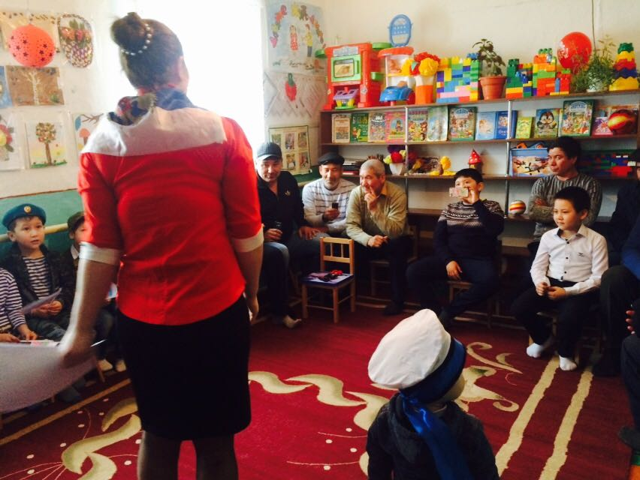
Танец : Яблочко(танцуют дети млд.группы)
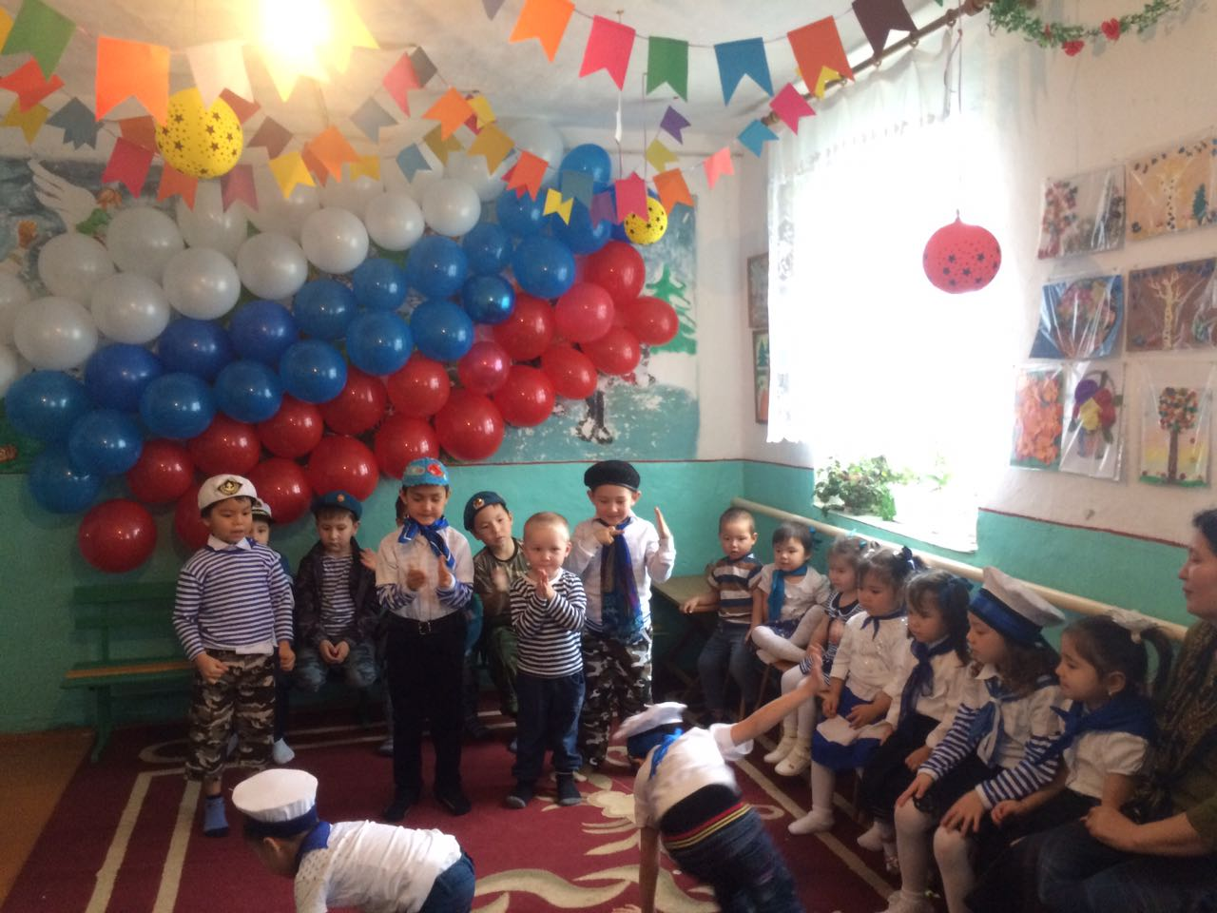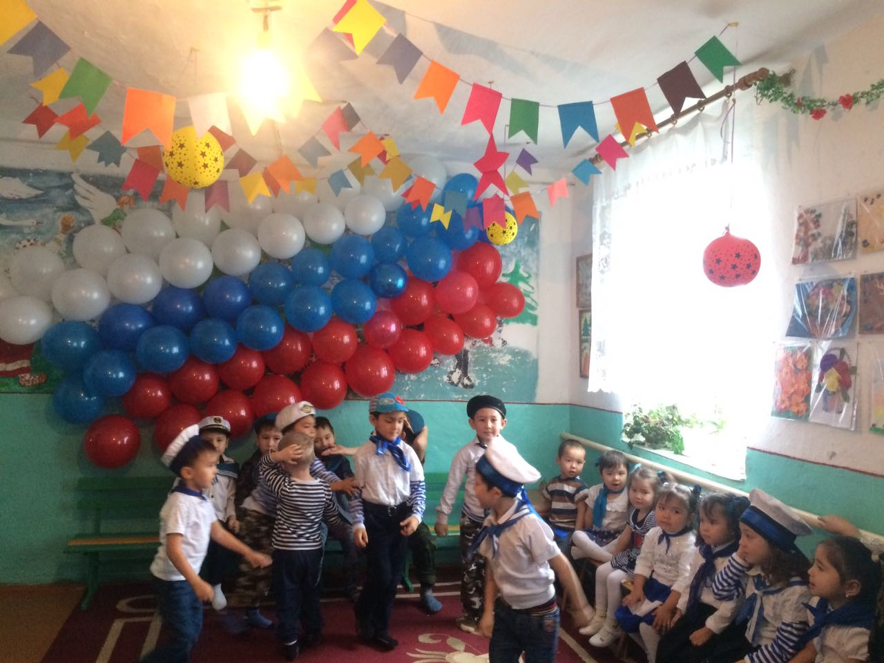
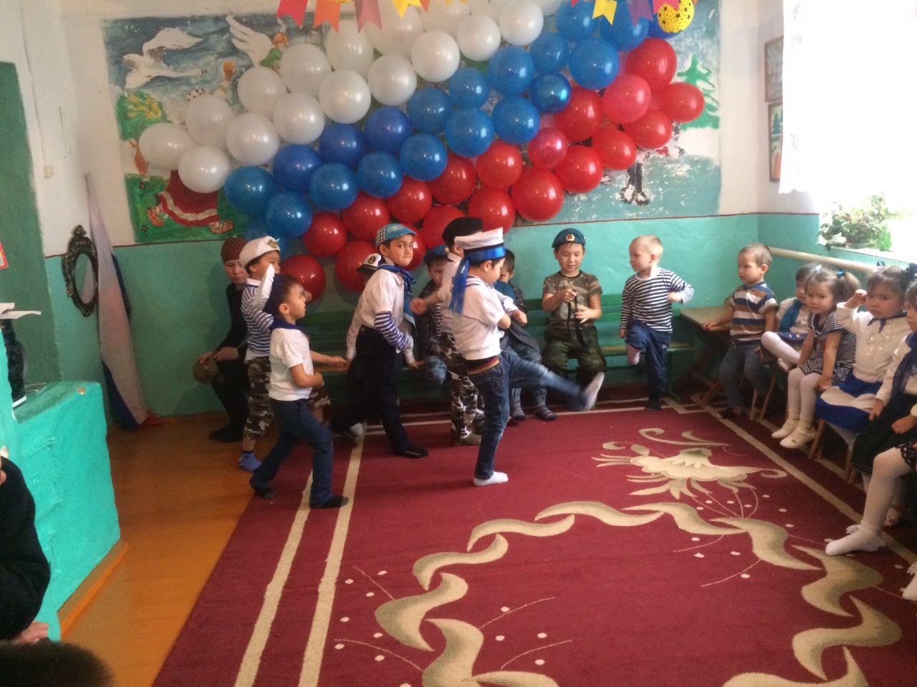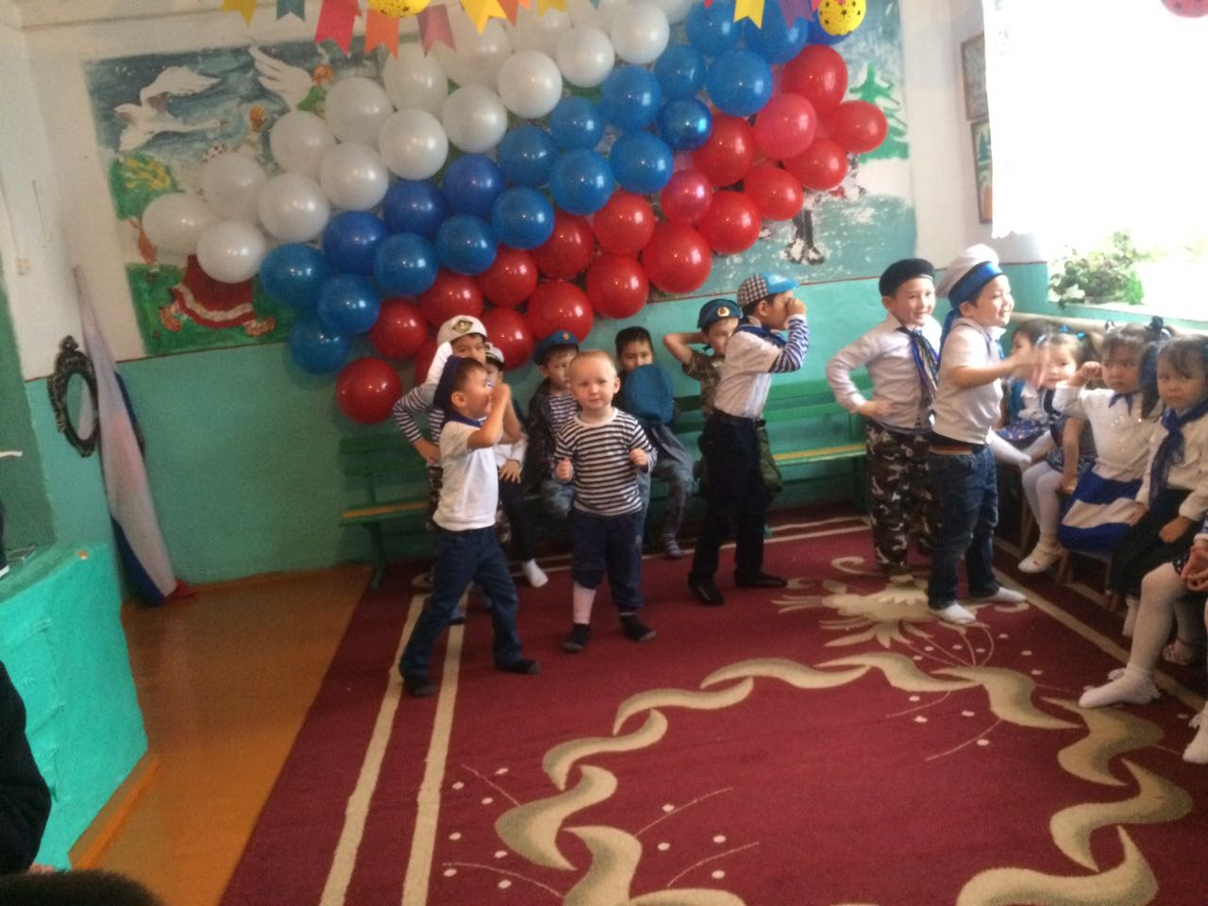

Объявляется конкурс для пап:
Конкурсы 1или 2
Ведущий:Объявляется приказ:
Пригласить на сборы вас!
Проверка ждет
Наш веселый детский взвод!
Так что все вставайте в строй
И на первый, на второй
Рассчитайтесь, а потом
Мы учения

Песня :»Бравые солдаты»
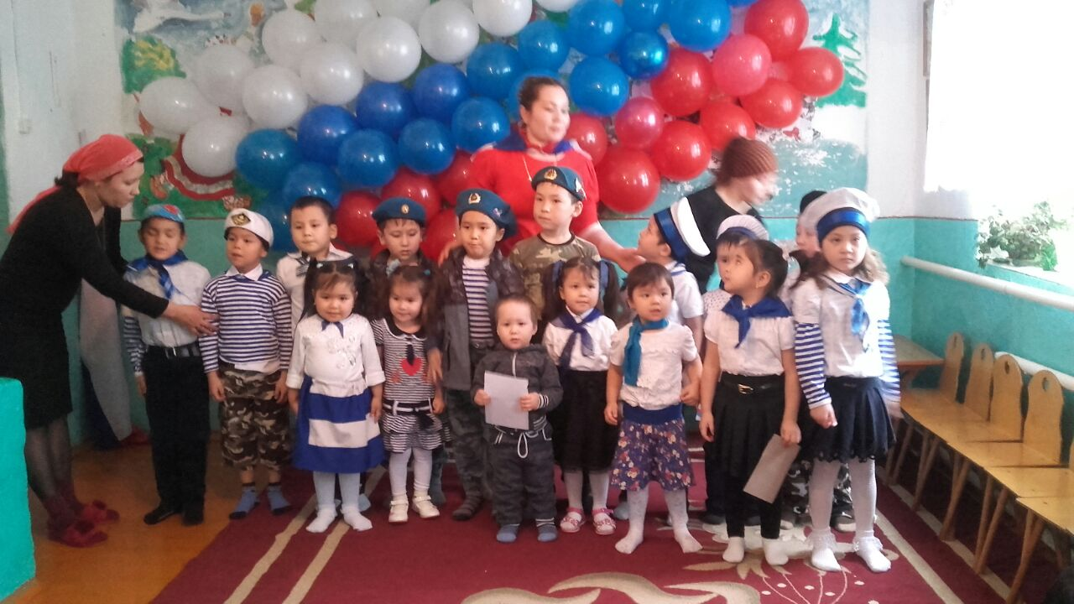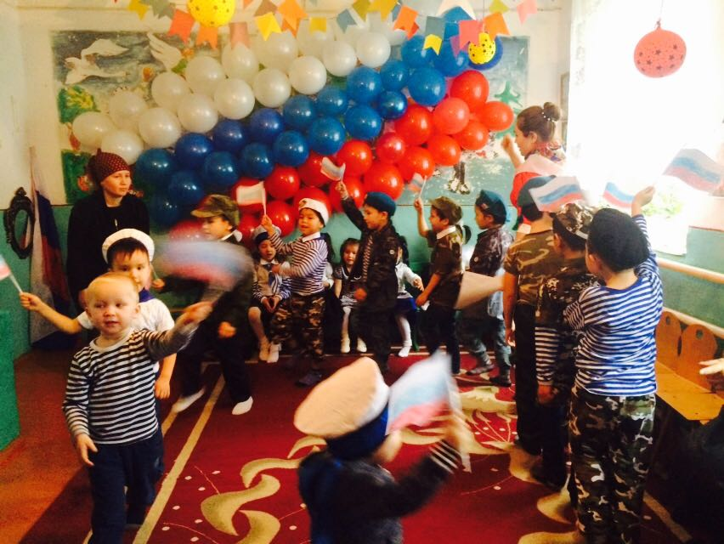

1. За то, что солнце светит нам (Расул)
За то, что нет войны,
Спасибо тем, кто бережет покой родной страны.
2. Всех защитников страны (Замир)
Поздравляем нынче мы.
3. Все солдаты берегут (Ираида)
Землю, небо, мир и труд
4. Для того, чтобы все дети (Диана)
Жили счастливо на свете.
Дети вручают подарки своим папам, дедушкам, дядям.
Девочки вручают подарки своим мальчикам

5.Раз,два,три,четыре,пять
Пап мы будем поздравлять
Раз,два,три,четыре,пять
Дай тебя расцеловать


